Participe
Opine
Haga una Diferencia
Allen Elementary

Comunicación sobre el Aprendizaje del Estudiante
- Dojo de la clase
- Mensajes en Connect-Ed
- Actualizaciones en el sitio web de la escuela
- Conferencias de padres y maestros
- Portal de los padres
- Cartapacios de comunicación

Principal
Srta. Felicia Thompson

Asistente de Principal
Sra. Kathleen Houston

5201 23rd Avenue
Columbus, Georgia 31904
706-748-2418
Obtenga acceso al sitio web de la escuela en
www.muscogee.k12.ga.us

¿Qué es un Convenio entre la Escuela y los Padres?
Un Convenio entre la Escuela y los Padres es un acuerdo que los padres, maestros y estudiantes desarrollan juntos. Explica cómo trabajarán conjuntamente para aumentar el aprovechamiento académico de los estudiantes. Cada año hay reuniones para revisar el convenio y realizar cambios basados en las necesidades de los estudiantes. Para aquellos estudiantes que residen en instalaciones residenciales que reciben servicios del Muscogee County School District, podemos enviar la correspondencia relacionada con la participación de los padres a cada instalación donde residan los estudiantes.
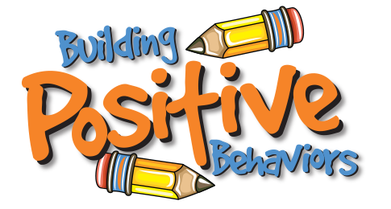
Participe
Opine
Haga una Diferencia
ALLEN
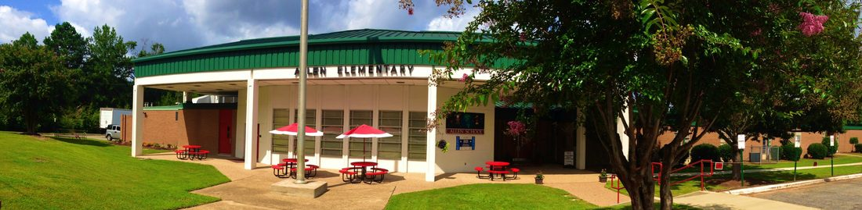
Convenio entre la Escuela y los Padres
2018-2019
Revisado 29-enero-2018

Metas del Distrito Escolar
Muscogee County School District creará un ambiente concentrado en el Nivel I de instrucción mientras se dirige a las necesidades de los estudiantes, el desarrollo de liderazgo y el servicio a los clientes.

Metas Smart de la Escuela

Meta de Instrucción - Para mayo de 2019, todos los maestros de Kinder a 5^{to.} grado implementarán un marco de alfabetización balanceado para incluir todos los componentes del programa Reading Wonders y el proceso de escritura para mejorar las destrezas de escritura de los estudiantes en todas las áreas de contenido.
Meta del Ambiente - Para mayo de 2019, todos los maestros de Kinder a 5^{to.} grado implementarán en toda la escuela un plan de disciplina que incluirá un sistema de apoyo escolar de estrategias proactivas para definir, enseñar y apoyar comportamientos apropiados de los estudiantiles para crear un ambiente escolar positivo.

Como ESTUDIANTE
- Haré preguntas si no entiendo algo en la clase o la tarea en el hogar.
- Obedeceré las reglas.
- Estudiaré y haré todo lo mejor que pueda en los exámenes
- Leeré y practicaré la escritura todos los días.

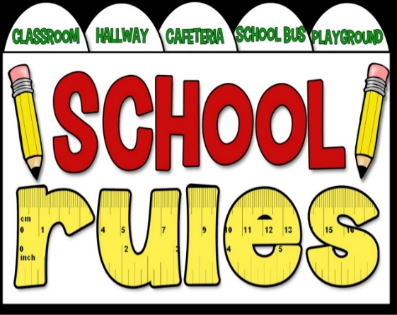

Como PADRES
- Nos comunicaremos con los maestros de nuestros hijos en cuanto a cualquier pregunta o preocupación acerca del desempeño académico de nuestros hijos.
- Nos aseguraremos de que nuestros hijos lleguen a la escuela puntualmente y listos para el día.
- Verificaremos el libro de agenda / cartapacio de tareas de nuestros hijos todos los días.
- Reforzaremos las destrezas que nuestros hijos obtienen en la escuela.
Como ESCUELA

[Grab your reader’s attention with a great quote from the document or use this space to emphasize a key point. To place this text box anywhere on the page, just drag it.]
- Ayudaremos a los padres a mantenerse conectados con la escuela mediante múltiples tipos de comunicación.
[Grab your reader’s attention with a great quote from the document or use this space to emphasize a key point. To place this text box anywhere on the page, just drag it.]
[Cite your source here.]
- Demostraremos y enseñaremos explícitamente los comportamientos deseados con recompensas positivas.
- Supervisaremos el progreso de los estudiantes para asegurar su éxito.

